Ob Titovih obletnicah 2007

KAM GLEDA DANES TITO?

Na Brionih sem v trgovini s spominki kupil majceno amforo s Titovo podobo na njej. Doma sem jo postavil na polico v jedilnici, tik zraven termometra in glinenega morskega konjička. Obrnil sem jo tako, da je Tito gledal v jedilnico.
Čez nekaj dni sem opazil, da je amforica izginila. "Kje je Tito?", sem vprašal ženo. Odgovorila je, da v kuhinjski omari, ker da "v naši hiši ne bomo imeli politike". Zagodrnjal sem in postavil amforico nazaj na njeno mesto. Pri tem je seveda nisem pozabil pravilno obrniti.
Čez dva dni sem opazil, da je amforica zasukana - Tito je bil zadaj, skrit pred pogledi. Zdelo se je, kot da bi nekdo hotel porednega otroka postaviti v kot, da tam odsedi svojo kazen in bulji v steno.
"Zakaj si obrnila Tita?", sem vznejevoljil proti ženi. V odgovor je omenila neke diktatorje. "Kakšen diktator neki?!", sem zarobantil. "Maršal, ki je s svojo ekipo in ljudstvom tujim in domačim gospodokratom pokazal, kar jim gre!".
"Daj, ne pretiravaj! Povrh tega stari Rimljani niti pod razno niso slikali Tita na svoje amfore!", se je žena namuznila v odgovor.
"Če bi vedeli zanj, bi ga zagotovo, hja!", ji nisem ostal dolžan.
V naslednjih tednih se je Titovo obračanje na polici nadaljevalo. Danes, recimo, ponosno zre v jedilnico in skozi okno v širni svet, a kdo ve ... že jutri utegne biti povsem drugače.

Besedilo in fotografija: Jože Kos Sine
Sadjarska 11 a, 2000 Maribor
likodej@gmail.com

To sporočilo je zaželjeno razpošiljati in objavljati, slednje pod pogojem navedbe avtorja in ohranitve sporočila v neokrnjeni obliki (oba naslova, besedilo zgodbe).

v Mariboru, 25. maja 2007

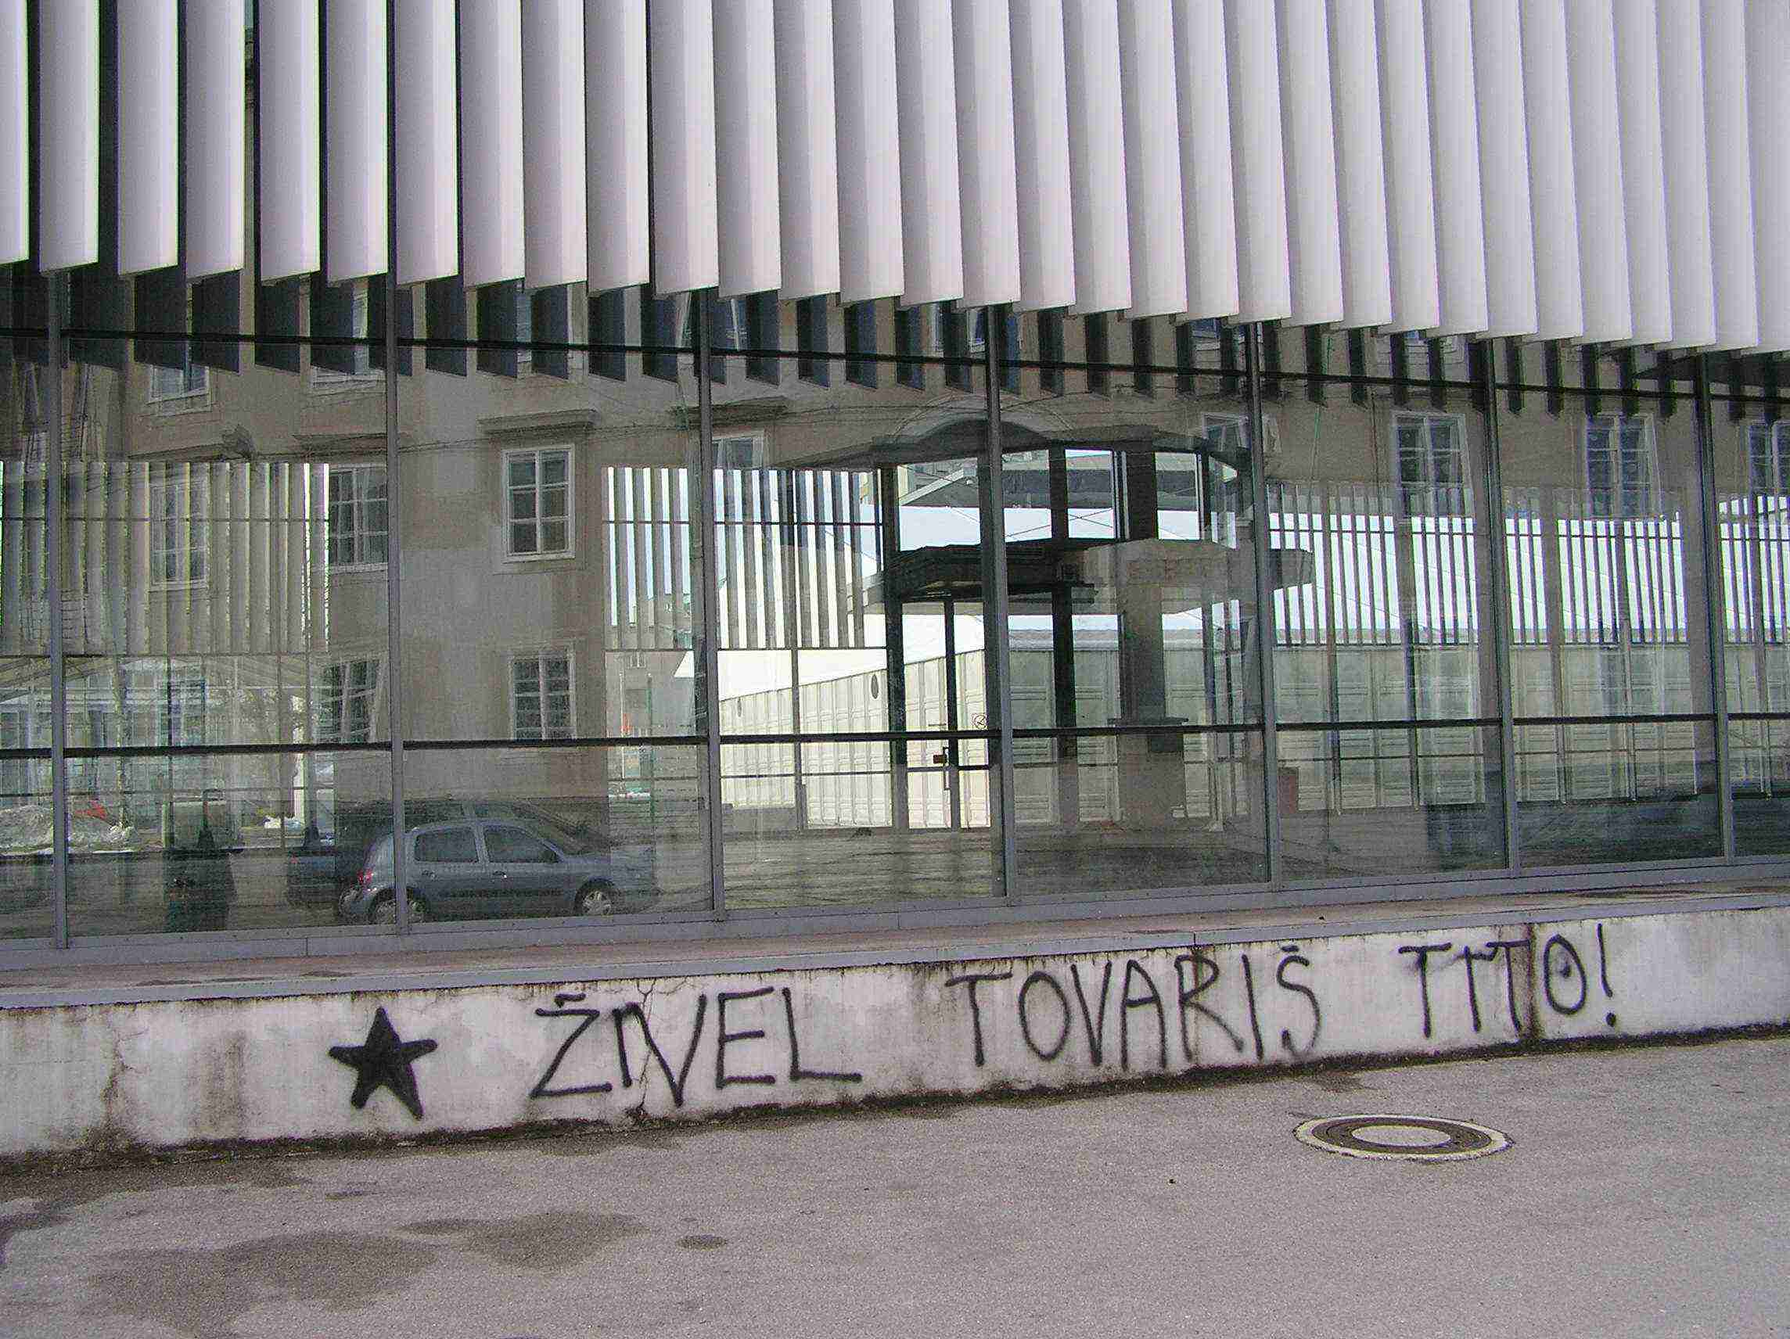 | Gospodarsko razstavišče, Ljubljana, februar 2006

- - - - - - - - - - - - - - - - - - - - - - - - - - - - - - - - - - - - - - - - - - - - - - - - - - -
Josip Broz Tito, 7. maj / veliki traven 1892 - 4. maj / veliki traven 1980
- - - - - - - - - - - - - - - - - - - - - - - - - - - - - - - - - - - - - - - - - - - - - - - - - - -

